海南省二类疫苗采购

二零一七年五月

目 录

第一章 系统流程图 3
第二章 系统介绍 4
1 基础库系统 4
1.1 中心 4
1.1.1企业账号发放 5
1.1.2企业信息初审 5
1.1.3企业信息复审 5
1.1.4产品信息初审 6
1.1.5产品信息复审 6
1.2 企业 7
1.2.1企业信息申报 7
1.2.2产品信息申报 7
2 招标系统 8
2.1 企业 8
2.1.1企业产品报价 8
2.1.2企业产品解密 9
2.2 中心 9
2.2.1专家评审 9
2.2.2结果公式 10
3 交易系统 10
3.1 疾控机构 10
3.1.1提交采购单 10
3.1.2收货入库 12
3.1.3拒绝入库 12
3.1.4退货单管理 12
3.2企业 13
3.2.1采购单确认 13
3.2.2采购单配送 13
3.2.3退货单管理 14
4 监管系统 15
4.1 中心 15
4.1.1各个统计页面 15

系统流程图
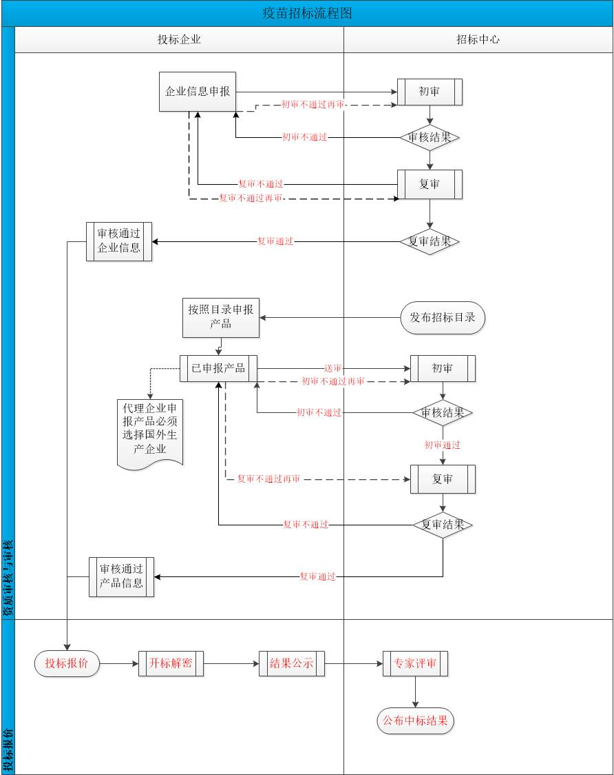
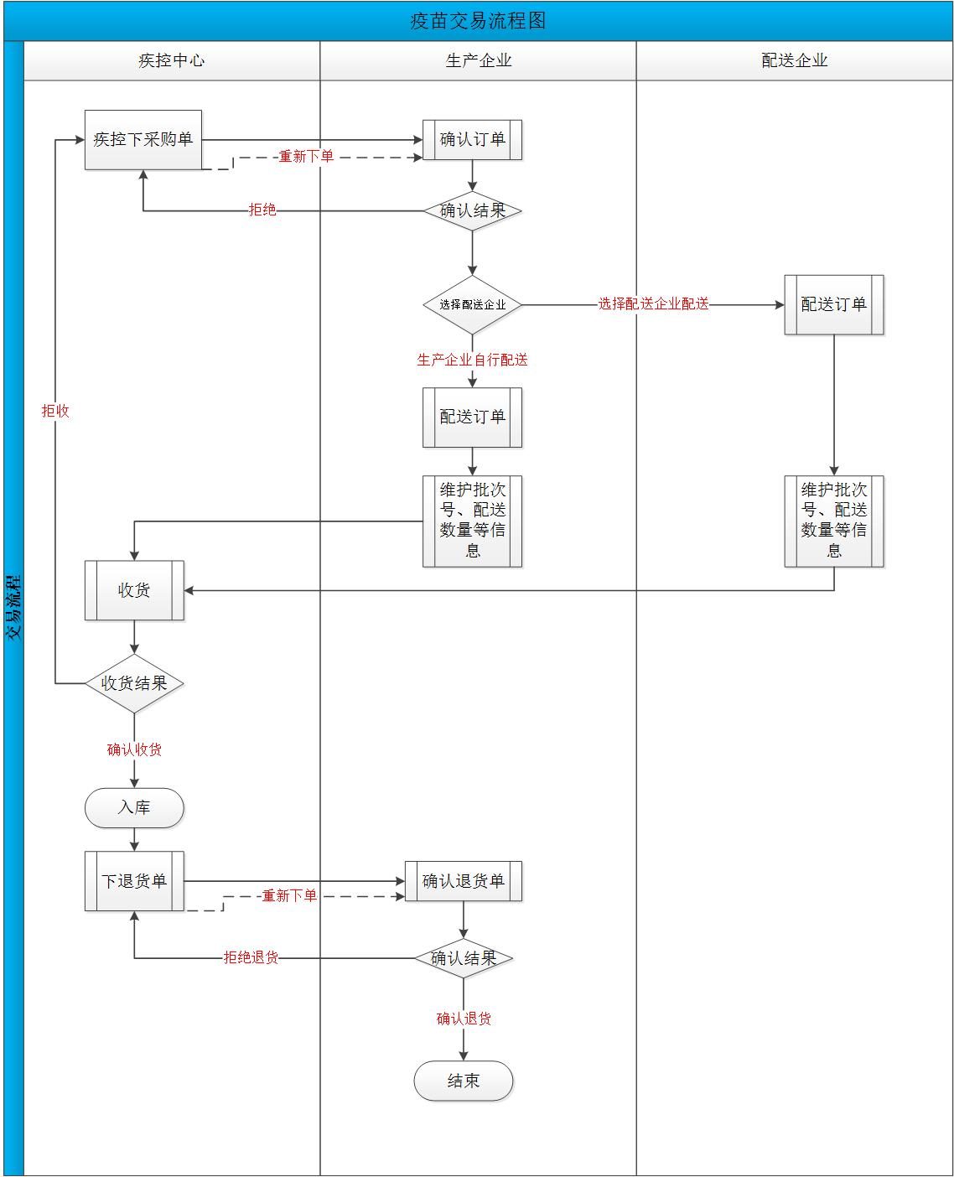

第二章 系统介绍

1 基础库系统

1.1 中心

1.1.1企业账号发放
操作步骤：点击发放新企业按钮，发放企业账号 如图【图1-1-1】

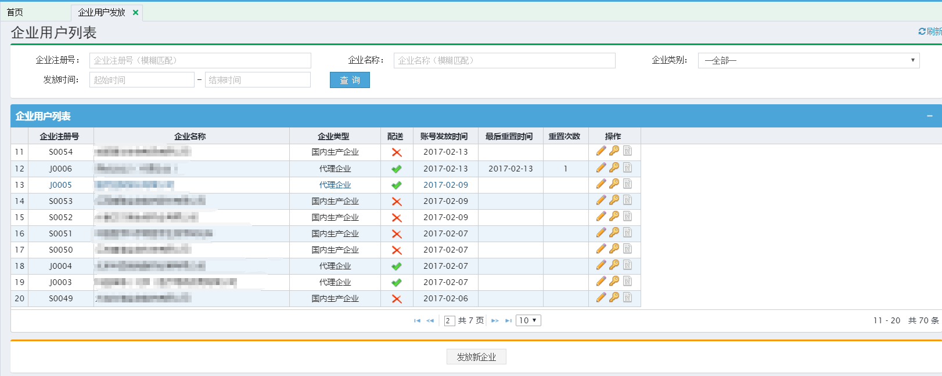
图1-1-1

1.1.2企业信息初审
操作步骤：点击审核按钮，审核企业信息 如图【图1-1-2】

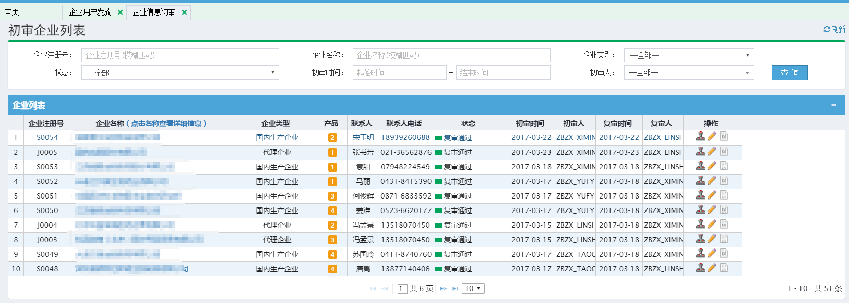
图1-1-2

1.1.3企业信息复审
操作步骤：点击审核按钮，审核企业信息 如图【图1-1-3】

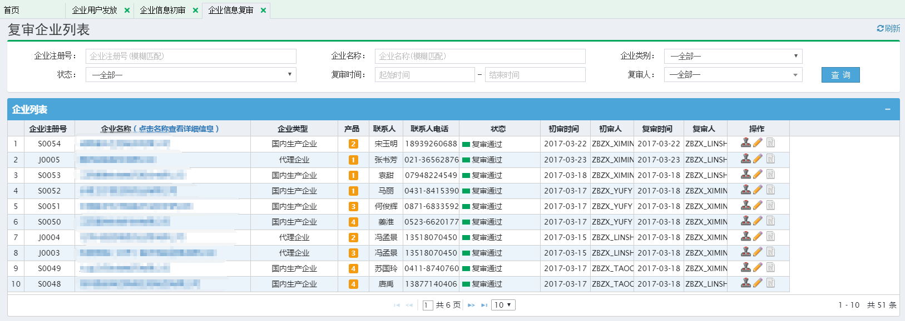
图1-1-3

1.1.4产品信息初审
操作步骤：点击审核按钮，审核企业产品信息 如图【图1-1-4】

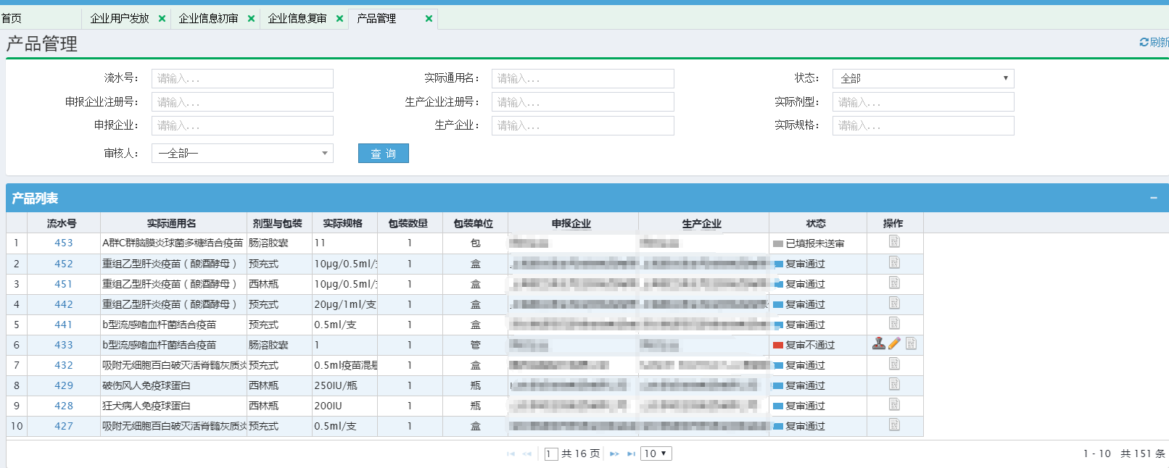
图1-1-4

1.1.5产品信息复审
操作步骤：点击审核按钮，审核企业产品信息 如图【图1-1-5】

图1-1-5

1.2 企业

1.2.1企业信息申报
操作步骤：填写企业信息，点击保存按钮，如图【图1-2-1】

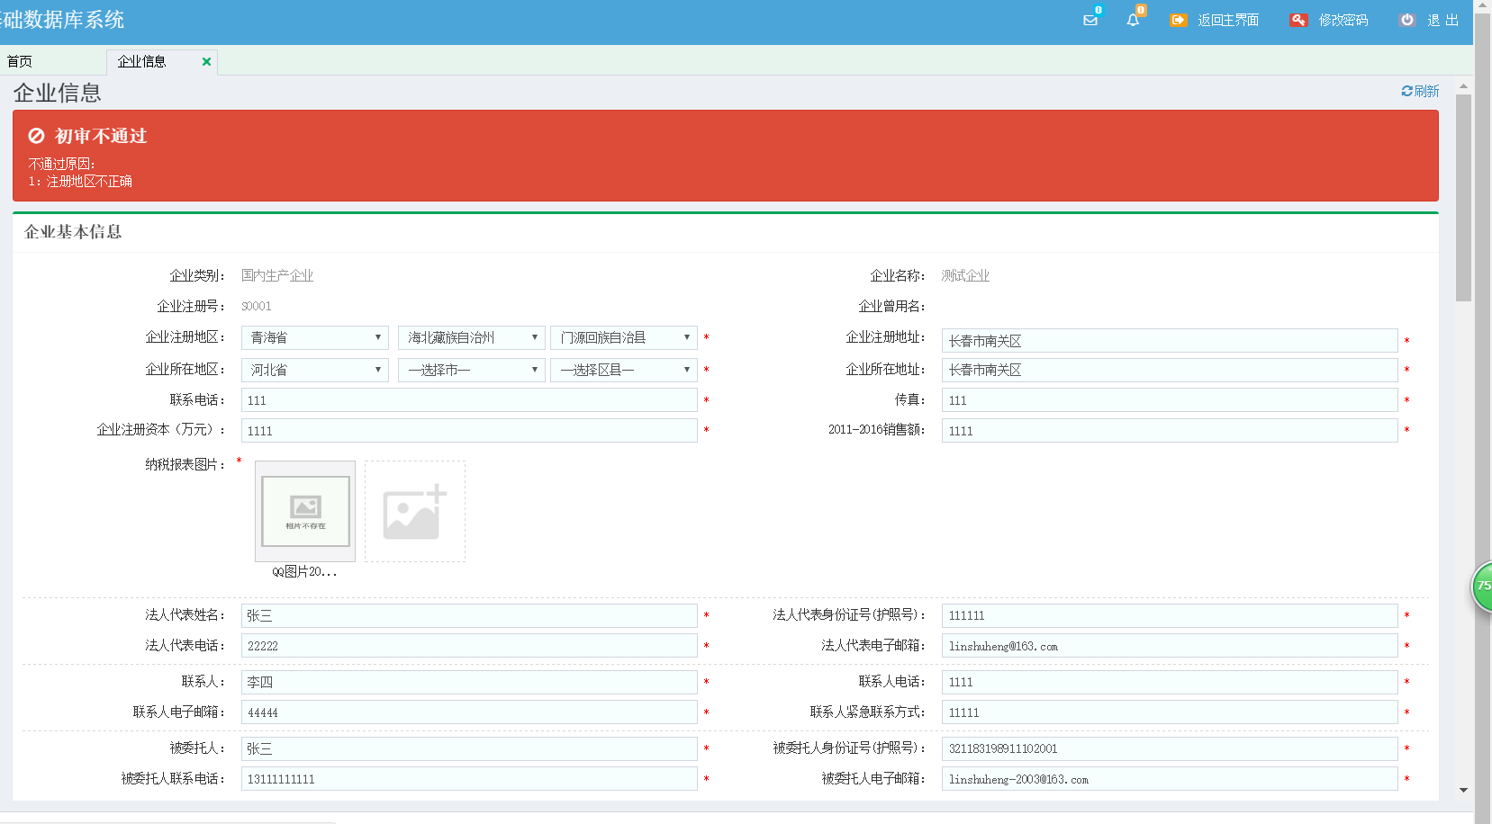
图1-2-1

1.2.2产品信息申报
操作步骤：在对应目录点击添加， 如图【图1-2-2】维护好产品信息点击保存如图【图1-2-2(1)】。确认没有问题后提交中心审核。

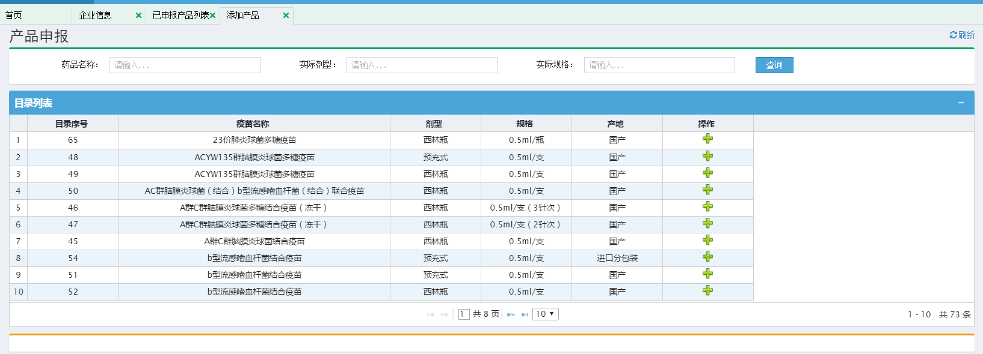
图1-2-2
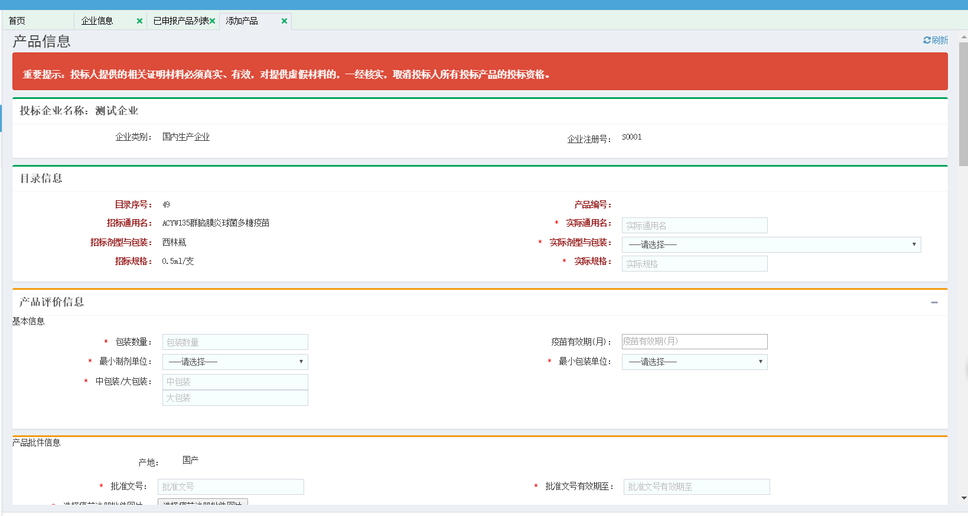
图1-2-2(1)

2 招标系统

2.1 企业

2.1.1企业产品报价
操作步骤：设置报价密码，验证报价密码后 如图【图2-1-1】进入报价页面。填写报价价格提交。

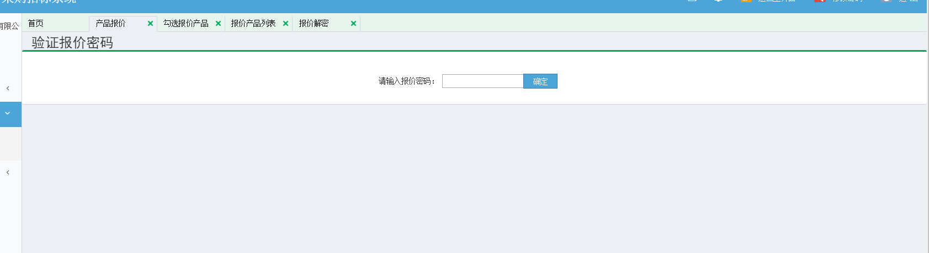
图2-1-1

2.1.2企业产品解密
操作步骤：验证报价密码后 如图【图2-1-2】进入解密页面。解密完成后。可在报价结果公布页面查看信息 如图【图2-2-2(1)】
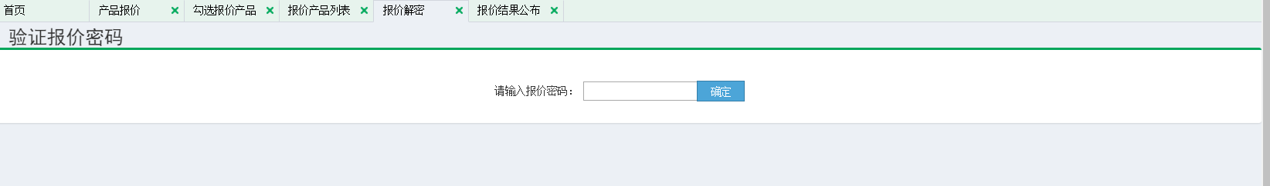
图2-1-2
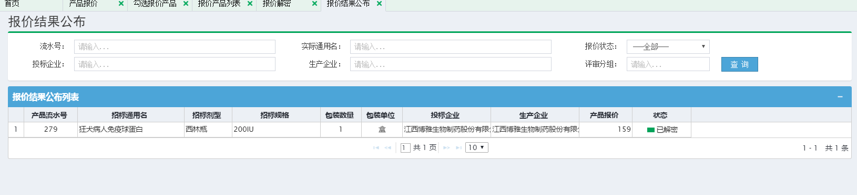
图2-1-2(1)

2.2 中心

2.2.1专家评审
操作步骤：提取数据 如图【图2-2-1】点击数据分流按钮给专家赋予相应的产品。

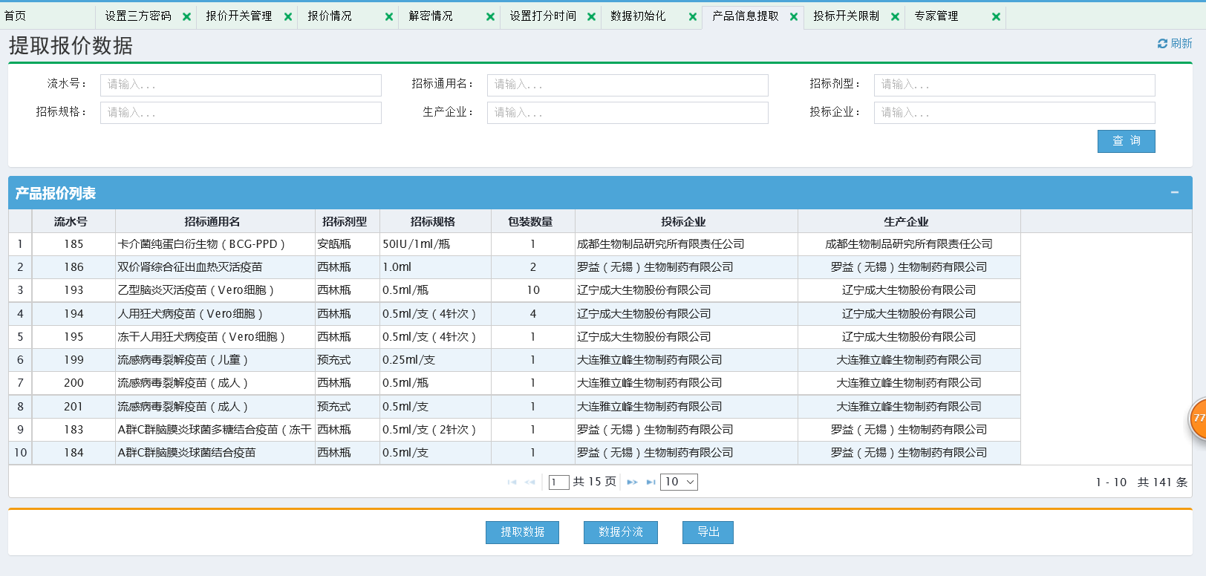
图2-2-1

2.2.2结果公式
操作步骤：开标结果在门户网站上公式。

3 交易系统

3.1 疾控机构

3.1.1提交采购单
操作步骤：输入备注信息后，点击【下一步】按钮。如图【图3-1-1】从采购单明细列表中选择一条数据，输入采购数量以及备注，点击【加入采购单】按钮如图【图3-1-1(1)】, 在该页面中可以添加或删除产品；从采购明细列表中选择一条数据，点击【提交采购单】按钮如图【图3-1-1(2)】

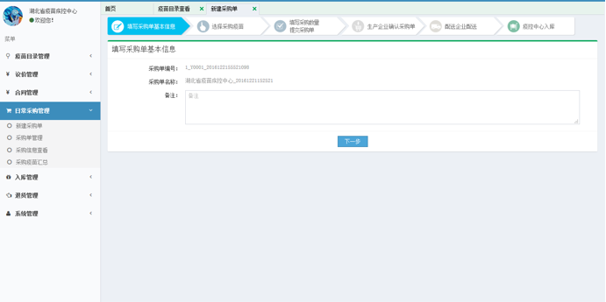
图3-1-1
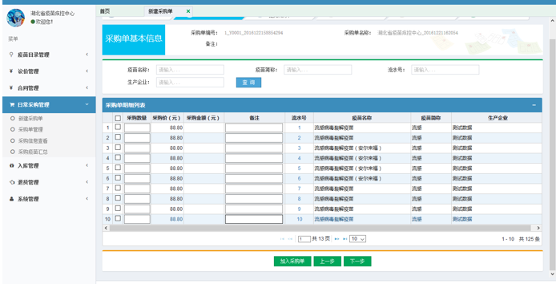
图3-1-1(1)
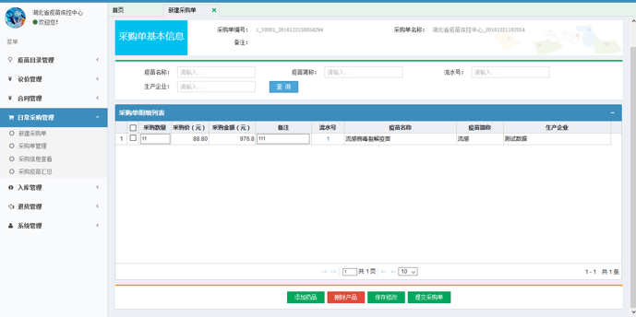
图3-1-1(2)

3.1.2收货入库
操作步骤：从入库明细表中选择一条数据，点击【确认入库】按钮,如图【图3-1-2】

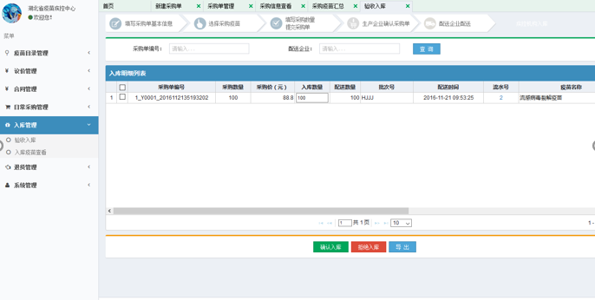
图3-1-2

3.1.3拒绝入库
操作步骤：从入库明细表中选择一条数据，并输入拒绝入库原因

3.1.4退货单管理
操作步骤：选择生产企业后，点击【下一步】按钮，跳转至选择退货疫苗页面,如图【图3-1-4】
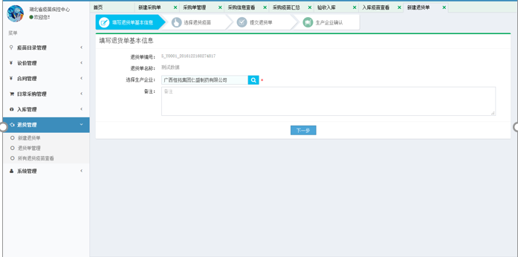
图3-1-4

3.2企业

3.2.1采购单确认
操作步骤：确认是否配送疾控下的采购单，如图【图3-2-1】
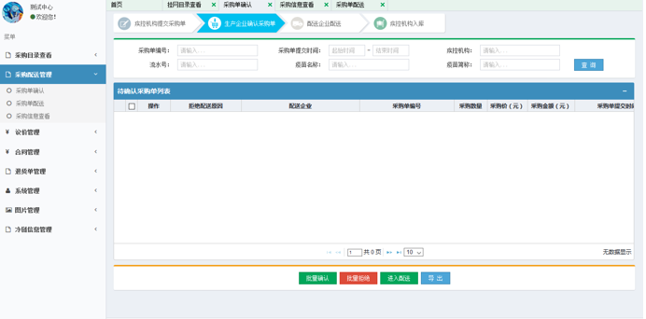
图3-2-1

3.2.2采购单配送
操作步骤：从待配送采购单列表中选择一条或多条数据，输入批次号，点击【批量配送】按钮,如图【图3-2-2】
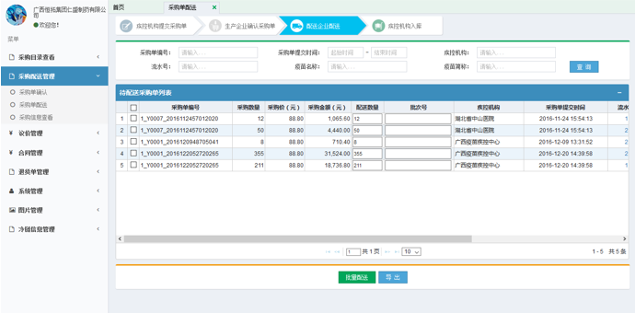
图3-2-2

3.2.3退货单管理
操作步骤：在待处理退货明细列表中选择一条数据，点击【同意退货】按钮,如图【图3-2-3】
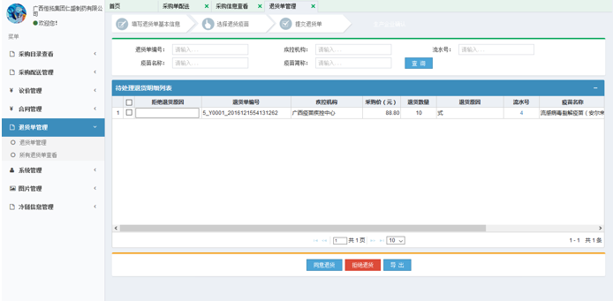
图3-2-3

4 监管系统

4.1 中心

4.1.1各个统计页面
操作步骤：输按需要查看各个统计页面，如图【图4-1-1】
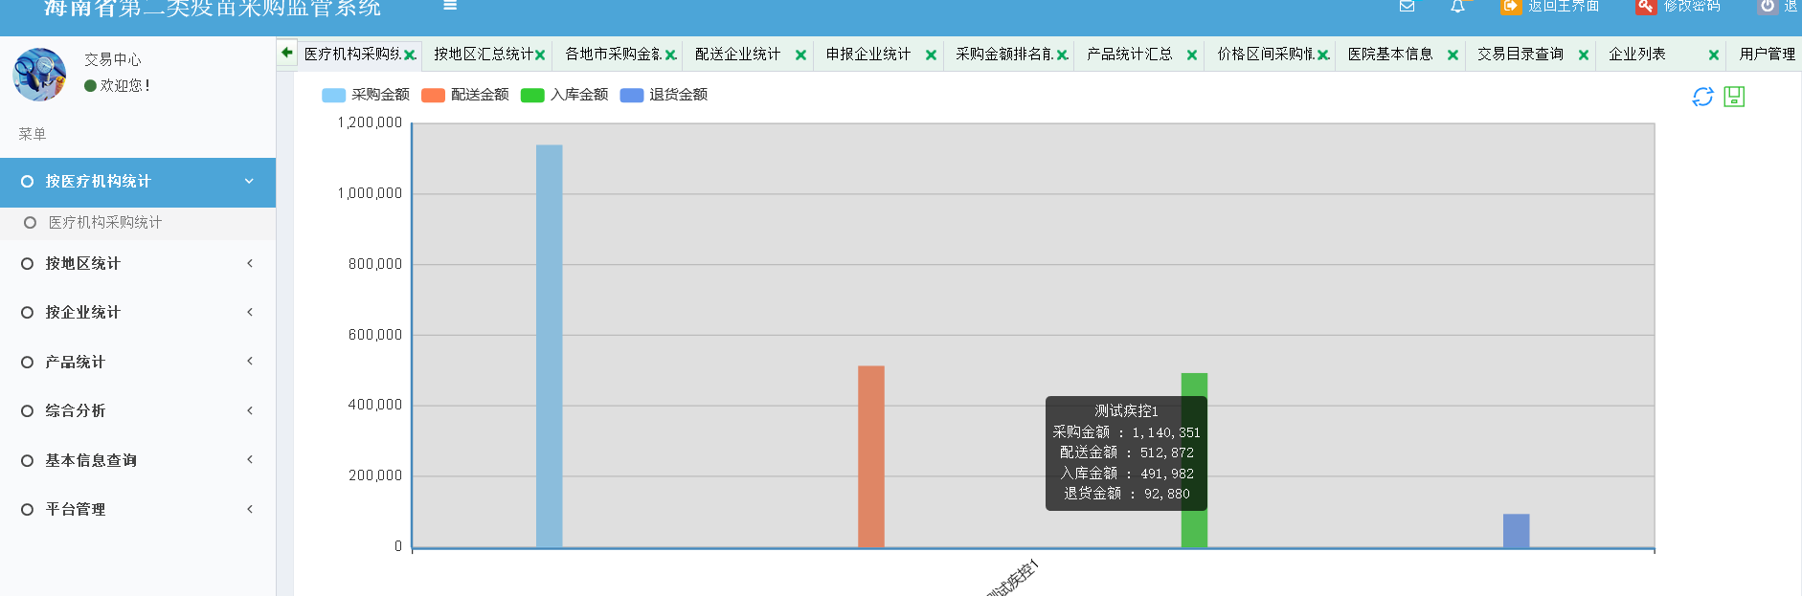
图4-1-1
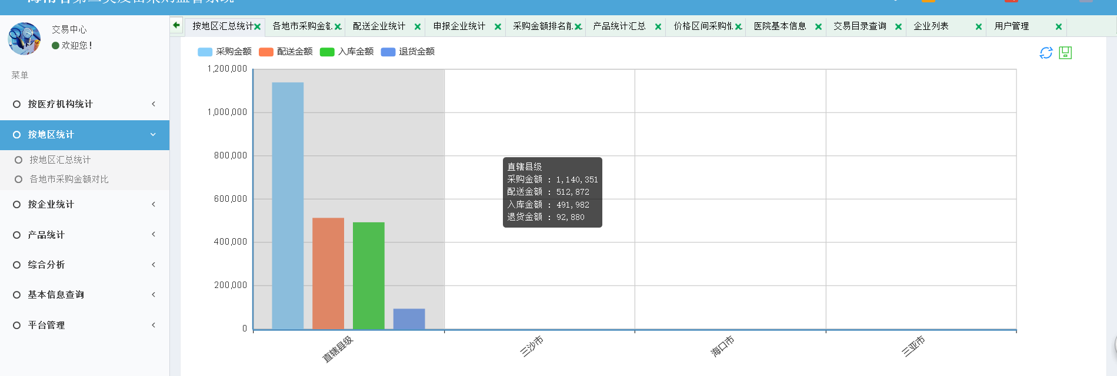
图4-1-1(1)
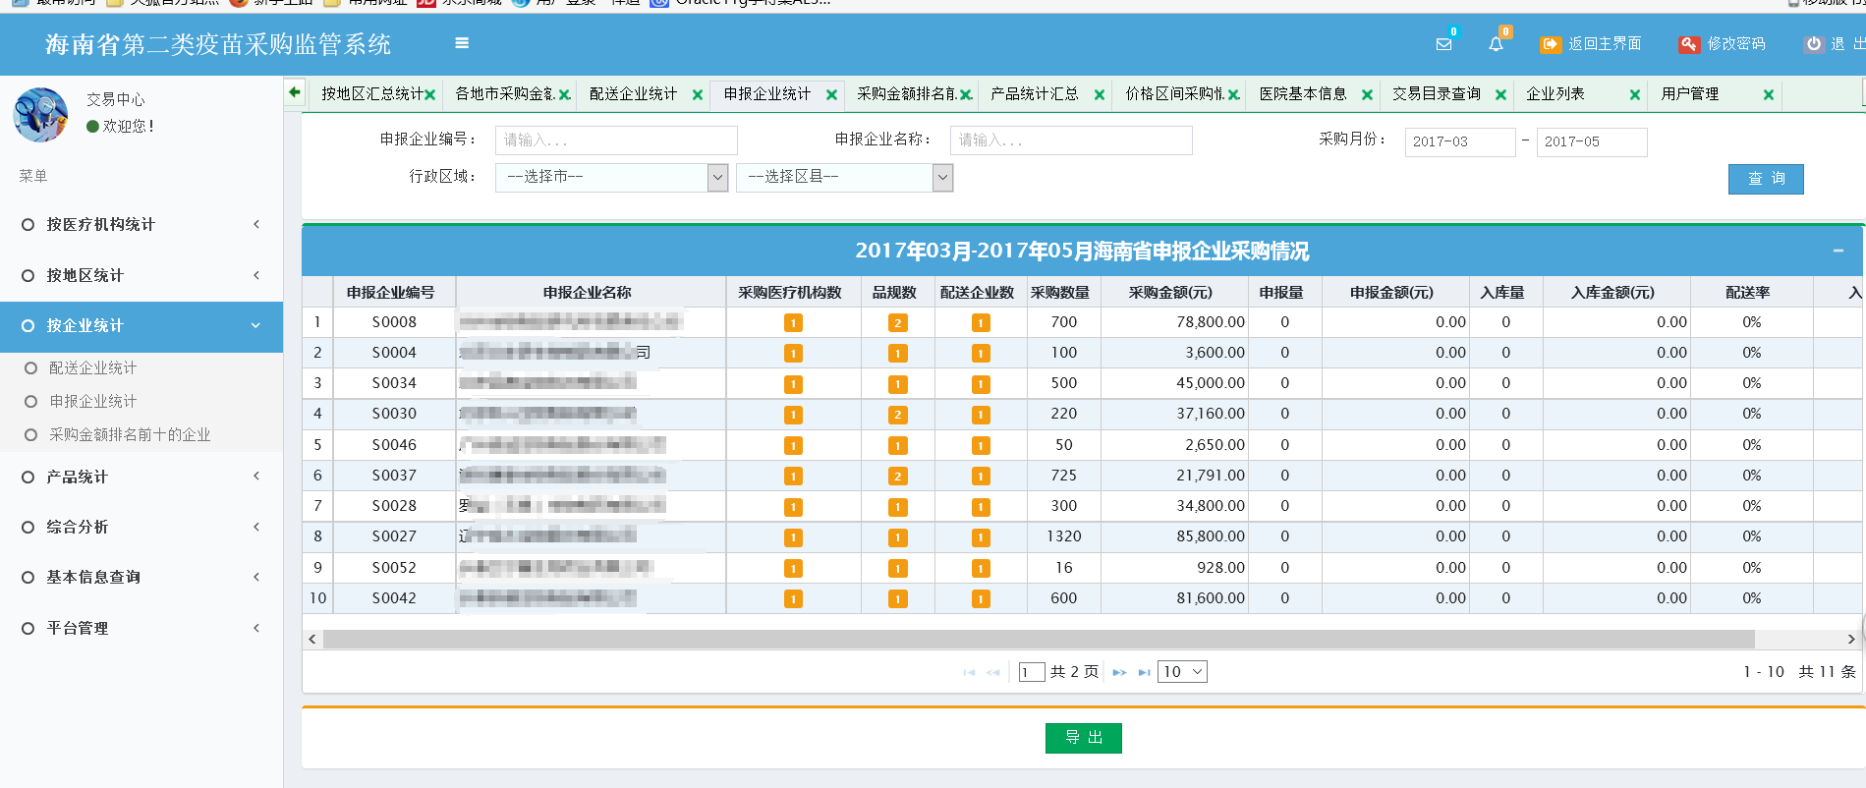
图4-1-1(2)

